EDUKASI KONTRASEPSI IUD PADA AKSEPTOR KB DI RT. 9 KELURAHAN PASAR LAMA WILAYAH KERJA PUSKESMAS S.PARMAN KOTA BANJARMASIN

Husnul Khatimatun Inayah^{1*},Netty², Nurul Indah Qariati³, Ari Widyarti⁴
^{1, 2, 3, 4)} Fakultas Kesehatan Masyarakat, Universitas Islam Kalimantan (UNISKA) MAB Banjarmasin
*Email : husnulhlf@gmail.com

ABSTRAK
Jumlah penduduk Indonesia pada tahun 2016 sebesar 258.986 jiwa dengan laju pertambahan penduduk mencapai 3,24 juta jiwa pertahun. Upaya pemeruntah untuk menekan laju pertambahan penduduk dengan menurunkan jumlah kelahiran melalui program Keluarga Berencana dan penundaan umur pernikahan pertam (KemenKes RI, 2017). Metode Kontrasepsi yang paling dominan di Indonesia adalah metode kontrasepsi jangka pendek yaitu suntikan (52,8%) dan pil (23, 77%). Rendahnya cakupan AKDR dipengaruhi factor eksternal dan internal. faktor internal termasuk didalamnya pengetahuan yg salah tentang AKDR dan Pendidikan yang rendah (Suniarti,dkk 2013). Sasaran Edukasi adalah ibu akseptor di RT 9 Kelurahan Pasar lama wilayah Kerja di Puskesmas S.Parman Kota Banjarmasin. Dimana akseptor KB aktif 38 orang, yang menggunakan kontrasepsi pil 20 orang, suntikan 18 orang, kondom dan IUD tidak ada selama Tahun 2018 dan Januari – agustus 2019, akseptor KB aktif 39 orang, yang menggunakan kontrasepsi pil 21 orang, suntikan 18 orang, kondom dan IUD tidak ada.Tujuan dari kegiatan ini adalah meningkatkan Pengetahuan akseptor KB tentang kontasepsi secara umum dan kontasepsi IUD secara khususnya. Metode yang digunakan adalah penyuluhan dengan menggunakan media lembar balik dan tanya jawab. Hasil dari kegiatan Pengabdian kepada masyarakat ini terjadi peningkatan pengetahuan tentang Kontrasepsi IUD.
Kata Kunci : Edukasi, IUD , Akseptor

ABSTRACT
The total population of Indonesia in 2016 was 258,986 people with a population increase of 3.24 million people per year. The efforts of the government to reduce the rate of population growth by the number of births through the Family Planning program and to maintain the age of first marriage (Ministry of Health, Republic of Indonesia, 2017). The most dominant contraceptive method in Indonesia is the short-term contraceptive method, namely injections (52.8%) and pills (23, 77%). Whereas Contraception in the Womb or IUD (IUD) (4.73%), which has good effectiveness and long term contraception is in great demand. Low IUD allocation. External and internal factors. internal factors include incorrect knowledge about the IUD and low education (Suniarti et al. 2013). The target of education is the mother of acceptors in RT 9 Kelurahan, Pasar Lama, working area in the Puskesmas S. Parman, Banjarmasin. Where active KB acceptors are 38 people, who use contraceptive pills 20 people, injections 18 people, condoms and IUDs were absent during 2018 and January - August 2019, active KB acceptors 39 people, who used contraceptive pills 21 people, injections 18 people, condoms and the IUD does not exist. The purpose of this activity is to increase the knowledge of family planning acceptors about contraception in general and IUD contraception in particular. The method used is an explanation using flipcharts and questions and answers. As a result of community service activities, an increase in knowledge about IUD contraception occurred.

Keyword : Education, IUD, Acceptor

PENDAHULUAN
Jumlah penduduk Indonesia pada tahun 2016 sebesar 258.986 jiwa dengan laju pertambahan penduduk mencapai 3,24 juta jiwa pertahun. Upaya pemerintah untuk menekan laju pertambahan penduduk dengan menurunkan jumlah kelahiran melalui program Keluarga Berencana dan penundaan umur pernikahan pertama (KemenKes RI, 2017). Program KB bertujuan membentuk keluarga kecil, sehat, perpendidikan yang sejahtera dengan cara menunda atau menjarangkan kelahiran dengan menggunakan alat kontrasepsi.
Metode Kontrasepsi yang paling dominan di Indonesia adalah metode kontrasepsi jangka pendek yaitu suntikan (52,8%) dan pil (23,77%). Kontrasepsi yang kurang diminati adalah kontrasepsi jangka Panjang yaitu implant (11,20%), Alat kontrasepsi dalam Rahim (4,73%), Metode Kontap Wanita (3,54%) dan Metode kontap pria (0,64%). Fakta dilapangan suntikan dan pil merupakan metode kontrasepsi yang paling banyak menjadi penyumbang angka drop aut (KemenKes RI, 2013).
Menurut Mappawere (2016), akseptor suntikan dan pil yang dropout, sehingga kontrasepsi yang dianjurkan adalah kontrasepsi jangka Panjang terutama AKDR, karena keunggulannya di banding metode kontrasepsi lain diantranya sangat efektif mencegah kehamilan hingga 99%, lebih praktis sebab hanya sekali pemakaian, harga terjangkau, aman untuk ibu menyusui, tidak meningkatkan BB dan direkomendasikan ibu dengan penyakit tertentu.
Target Penggunaan AKDR di Indonesia Tahun 2016 target 10,6 dan cakupan 4,8%. Tahun 2017 target 34,6% dan cakupan 12,0% (BKKBN, 2017). Rendahnya cakupan AKDR dipengaruhi oleh pengetahuan tentang KB modern.Menurut KemenKes (2013) AKDR cenderung lebih diketahui seiring meningkatnya level pendidikan seseoarang.
Berdasarkan Dinas Kota Banjarmasin memiliki 22 Puskesmas. Puskesmas S. Parmam memiliki Akseptor KB aktif 645 orang,tahun 2018 yang menggunakan kontrasepsi pil sebanyak 305 orang, suntikan sebanyak 292 suntikan dan kondom sebanyak 48 orang, sedangkan IUD tidak ada. Tahun 2019 dari bulan Januari – Agustus dari 575 KB aktif yang menggunakan kontrasepsi pil 257 dan suntikan 282, kondom 38 orang dan IUD 1 orang. Rendahnya cakupan AKDR dipengaruhi factor eksternal dan internal. faktor internal termasuk didalamnya pengetahuan yg salah tentang AKDR dan Pendidikan yang rendah (Suniarti,dkk 2013).
RT 9 kelurahan Pasar lama wilayah Kerja di Puskesmas S.Parman Kota Banjarmasin. Dimana akseptor KB aktif 38 orang, yang menggunakan kontrasepsi pil 20 orang, suntikan 18 orang, kondom dan IUD tidak ada selama Tahun 2018 dan Januari – agustus 2019, akseptor KB aktif 39 orang, yang menggunakan kontrasepsi pil 21 orang, suntikan 18 orang, kondm dan IUD tidak ada. Rendahnya cakupan AKDR dipengaruhi factor eksternal dan internal. Faktor Internal adalah rumitnya pemasangan AKDR dan pegalmn aksepor AKDR lainya sedangkan faktor internal termasuk didalamnya pengetahuan yang salah tentang AKDR dan Pendidikan yang rendah (Suniarti,dkk 2013).
Berdasarkan permasalahan mitra diatas, sehingga penulis menganggap perlu melakukan Pengabdian kepada masyarakat “Edukasi kontrasepsi IUD pada akseptor KB di RT 9 Kelurahan Pasar Lama Puskesmas S. Parman Banjarmasin .

TARGER DAN LUARAN
Terjadinya peningkatan pengetahuan, pemahaman mengenai manfaat dan keunggulan kontrasepsi IUD pada akseptor KB di RT 9 Kelurahan Pasar Lama Puskesmas S. Parman Banjarmasin .
.
METODE PELAKSANAAN
Persiapan Kegiatan
Tahap persiapan dilakukan 2 (dua) kali Pertemuan meliputi:
  - Pertemuan Pertama dilakukan tanggal 5 Desember 2019 pertemuan pertama yang dilakukan dengan mendatangi ketua RT 9, Kelurahan Pasar Lama untuk menyampaikan surat Tugas, menyampaikan tujuan pelaksanaan dan meminta ijin Pelaksanaan kegiatan Pengabdian masyarakat.
  - Pertemuan kedua dilakukan tanggal 6 Januari 2020, dengan mendatangi ketua RT 9, Kelurahan Pasar Lama untuk melakukan koordinasi tempat dan sasaran yang akan diberi pengetahuan ( akseptor KB aktif) dan waktu Pelaksanaan kegiata

Pelaksanaan Kegiatan
Pelaksanaan Pengabdian Kepada Masyarakat (PKM) di Puskesmas S. Parman Banjarmasin :
        - Tanggal 9 Januari 2020
Kegiatan dimulai dengan Registrasi Peserta yang berjumlah 7 orang dilanjutkan melakukan Prestest berupa dengan kuisioner pertanyaan tentang pengetahuan Kontrasepsi IUD pada ibu akseptor KB, RT 9 kelurahan pasar lama dan dilanjutkan dengan pemberian penyuluhan dengan materi Alat kontasepsi secara Umum, manfaat dan efeksampingnya dan efektifitasnya disampaikan oleh Netty S, M.Kes dan faricha hamidatusyifa (Mahasiswa) .
        - Tanggal 10 Januari 2020
Penyuluhan Kontrasepsi IUD, manfaat, efeksamping dan efektifitasnya serta sekilas cara pemasangan IUD dg media lembar bolak balik bergambar, disampaikan oleh Husnul Khatimatun Inayah S.Si.T., M.Kes (Dosen) dan Ayu Dian Pratiwi (Mahasiswa).
        - Tanggal 11 Januari 2020
Mengulang materi penyuluhan yang telah disampaikan dengan tanya jawab dan diskusi disampaikan Ari Widyarni, SKM., M.Kes (dosen) dan Nurul Indah Qariaty, SKM.,M.Kes (dosen) dan dilanjutkan dengan PostTest dengan kuisioner pertanyaan tentang pengetahuan tentang kontrasepsi IUD

Evaluasi kegiatan
Pelaksanaan evaluasi diakukan dengan cara membandingkan kuisioner pretest dan posttest yg sudah diujikan kepada peserta pelatihan. Kuisioner terdiri dari 10 pertanyaan tentang pengetahuan tentang kontrasepsi IUD pada ibu akseptor KB di RT 9 kelurahan pasar lama.

HASIL DAN PEMBAHASAN

Dalam hasil pelaksanana Edukasi IUD ini terlihat peningkatan pengetahuan ibu akseptor KB tentang Kontraseps IUD dan dapt dilihat dari diagram pie dibawah ini:

Hasil Pre Test dan Post Test pengetahuan Tentang Kontrasepsi UID pada akseptor KB di RT 9, Kelurahan Pasar lama wilayah kerja Puskesmas S. Parman Banjarmasin.
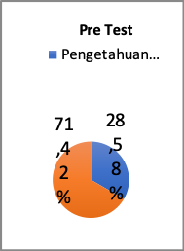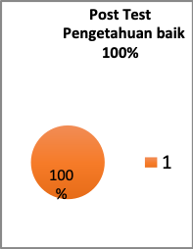

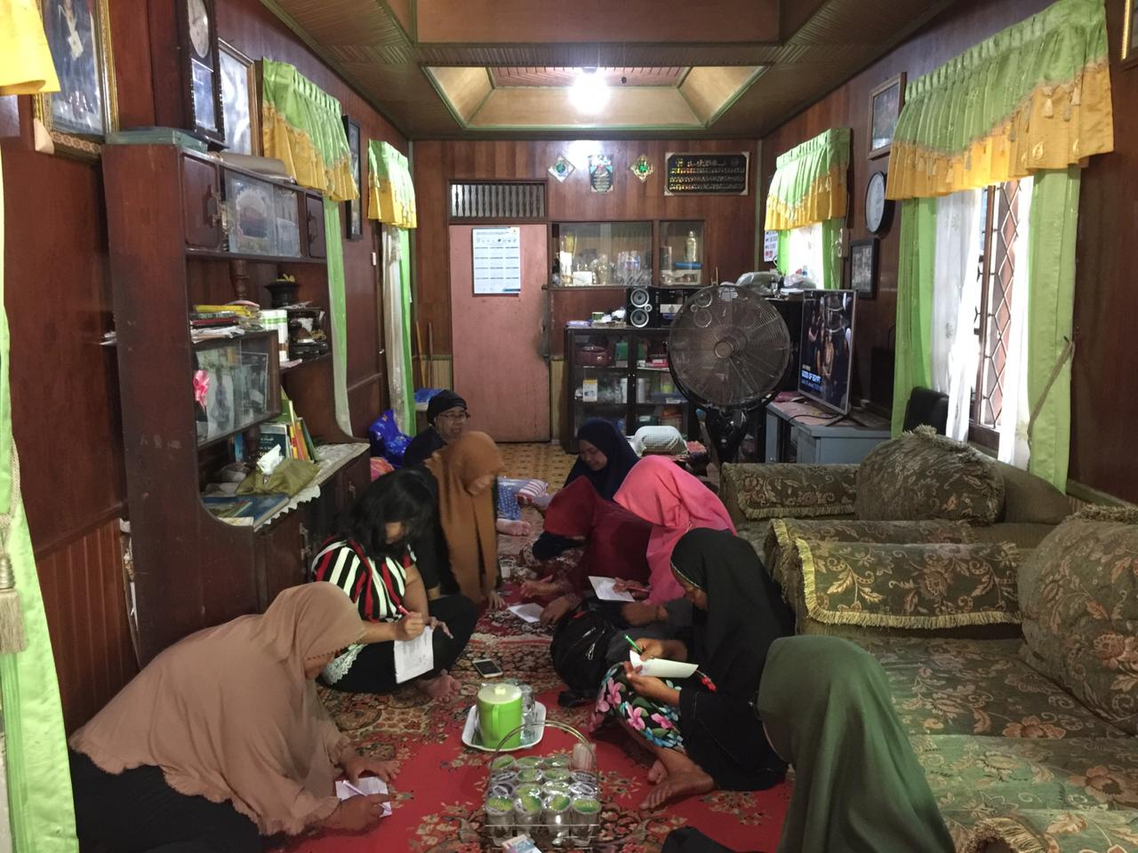
Gambar 1
Pengisian Kuesioner pengetahuan Tentang Kontrasepsi UID

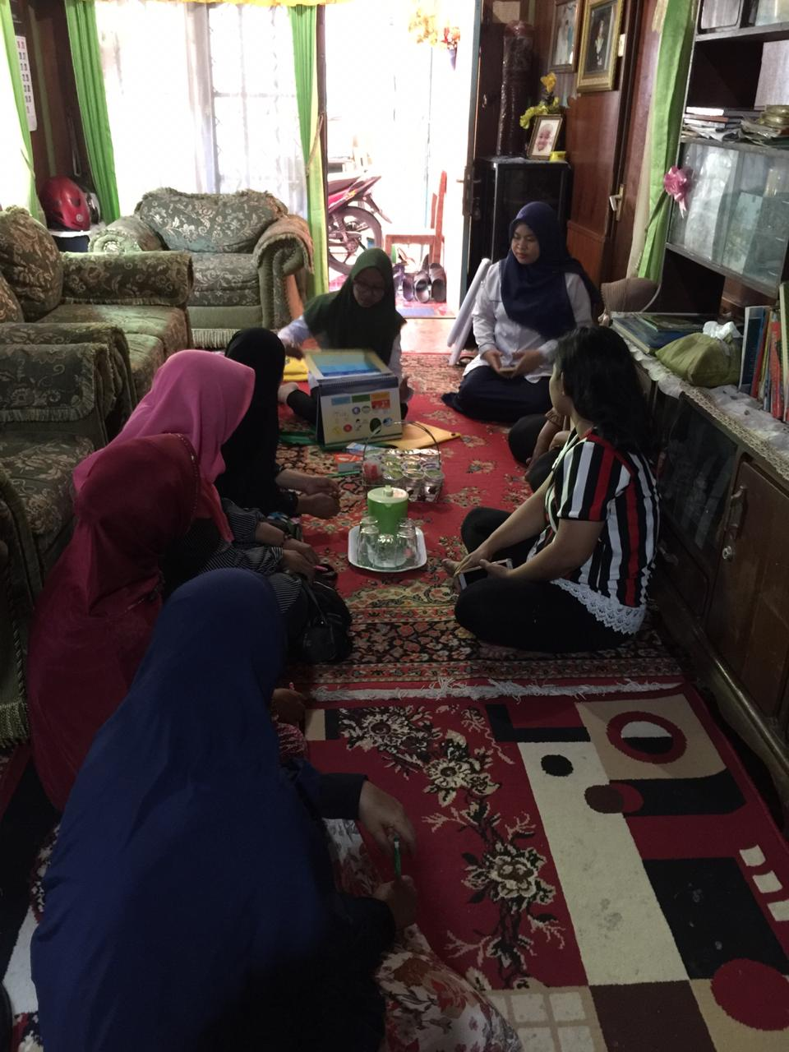
Gambar 2
Pemaparan Kontrasepsi IUD Pada Akseptor KB

KESIMPULAN DAN SARAN
- Kesimpulan
Berdasarkan hasil kegiatan Pengabdian Kepada Masyarakat berupa edukasi kontrasepsi IUD di Puskesmas S.Parman Banjarmasin, dapat disimpulkan terdapat Peningkatan pengetahuan tentang kontrasepsi IUD untukAkseptor KB dari 71,24 % menjadi 100% yang berpengetahuan baik. Diharapkan dengan meningkatnya pengetahuan ini akan meningkatkan Pemakaian IUD pada akseptor di RT 9 kelurahan Pasar lama wilayah kerja Puskesmas S.Parman Banjarmasin.

- Saran
Meninjau banyaknya manfaat dari kegiatan Pengabdian masyarakat ini, maka disarankan untuk selanjut perlu Melakukan penyuluhan serupa di puskesmas lainnya terutama bila terdapat masalah yang sama berupa rendahnya pemakaian IUD karena kurangnya pengetahuan Akseptor, Berdasarkan hasil kegiatan PKM ini dapat dikembangkan sebagai bahan penelitian terkait dengan faktor-faktor Pemilihan alat Kontrasepsi , terutama IUD.

UCAPAN TERIMAKASIH

Penulis mengucapkan terimakasih kepada LPPM Universitas Islam Kalimantan (MAB) Banjarmasin, ibu akseptor KB di RT 9 kelurahan pasar lama dan Mahasiswa FKM Angkatan 2016

DAFTAR PUSTAKA
Badan Kependudukan dan Keluarga Berencana. (2017). Laporan Program KB Nasional Sistem Informasi Kependudukan & Keuarga, Banjarmasin : BKKBN
Budiman & Rianto, A. (2013). Kapita Selecta kuisioner Pengetahuan dan sikap dalam Penelitian Kesehatan. Jakarta: Salemba Medika
Dinas Kesehatan Kota Banjarmasin. (2017) Profil Kesehatan Kota Banjarmasin Tahun 2016. Banjaramsin : DINKES Kota Banjarmasin
Manuaba, 2012. Ilmu Kebidanan Penyakit Kandungan dan keluarga Berencana Untuk Pendidikan Bidan. Jakarta:EGK.
KemenKes RI. (2013). Buletin Kesehatan Repreduksi, Situasi Keluarga Berencana di Indonesia. Semeter II ISSN 2088 -270x.
Profil Puskesmas S, Parman Kota Banjarmasin tahun 2019

